昆明医科大学缴费平台

简要说明（学生缴费）
一、系统登录
1.1 学生登录
打开谷歌浏览器或IE11以上版本浏览器，输入网址（http://jcczw.kmmc.cn），点击【缴费平台入口】，即可进入支付平台登录页面。系统登陆界面如下图所示。
学生用户名：学号
密码：见2022级研究生录取通知书中的《入学须知》
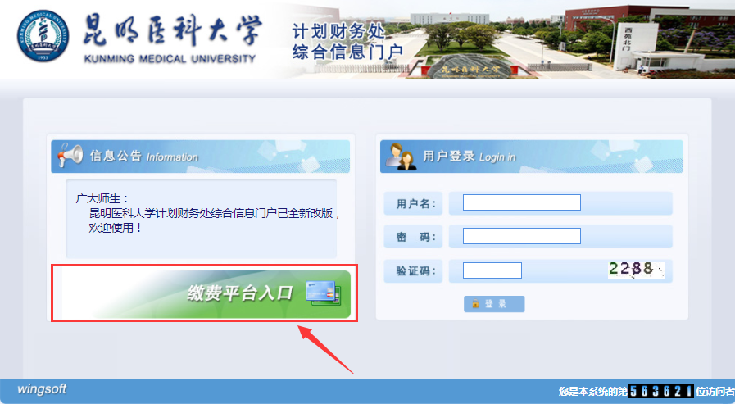
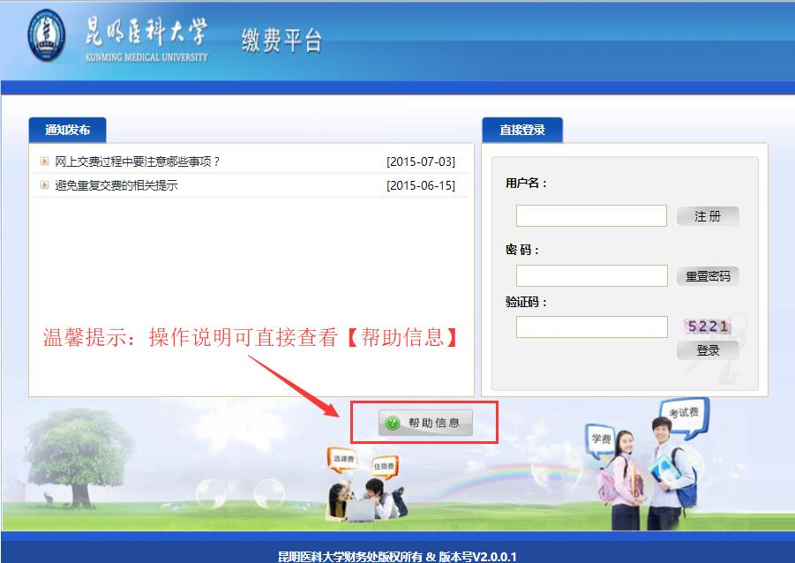
图1－1 系统登陆界面
二、费用支付操作
2.1 费用支付
登录进入缴费平台系统后，进入如图2－1 所示的系统使用界面。 在此界面的右上角，有 “注销”、“退出”按钮。其中，点击 “注销” 退出系统进入图1－1 系统登陆界面；点击 “退出” 直接退出该系统，并关闭该网页。星号所标注的输入项为必填项）。校外人员是否需要注册详见具体缴费通知。
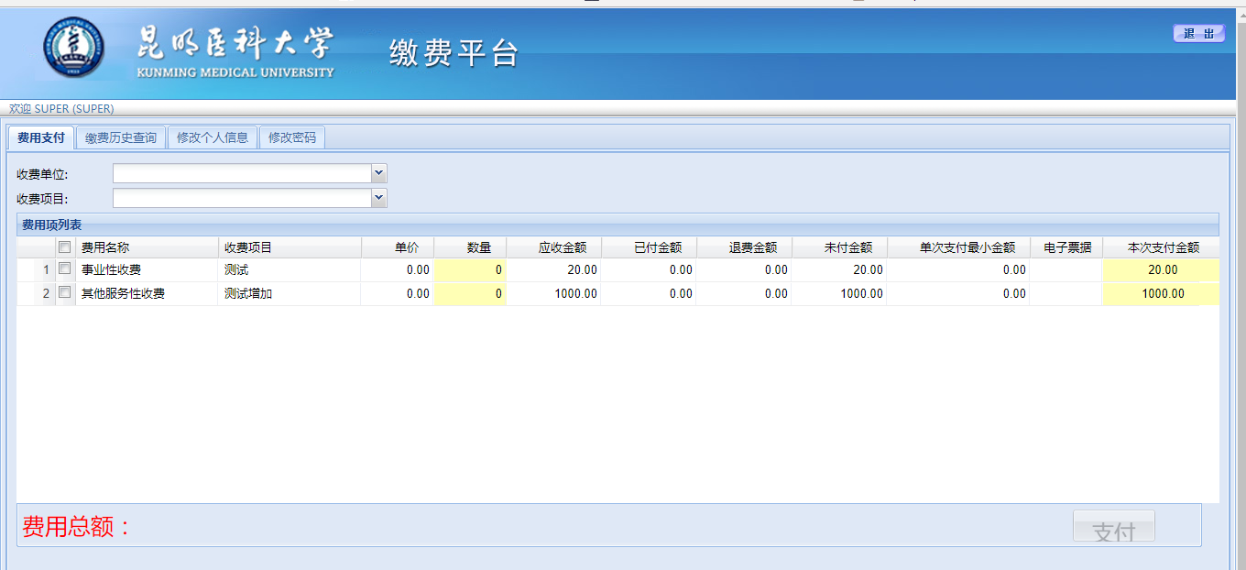
图2－1 系统使用界面
在 “费用支付” 功能菜单下的“费用项列表”中列出了该用户应缴纳的所有费用项。其中包含：
等信息。点击每一个标题，“费用项列表”都会按照该标题重新排序。当有多条缴费记录时，在“费用项列表”中勾选所需支付的费用项，并在 “本次支付” 下（颜色表示为浅黄色）直接输入要缴纳的金额。在左下方会产生相应的，“费用总额” 如图2－2所示。在图2－2中“费用总额：1800”中“1800”为本次缴费所缴纳的总金额。
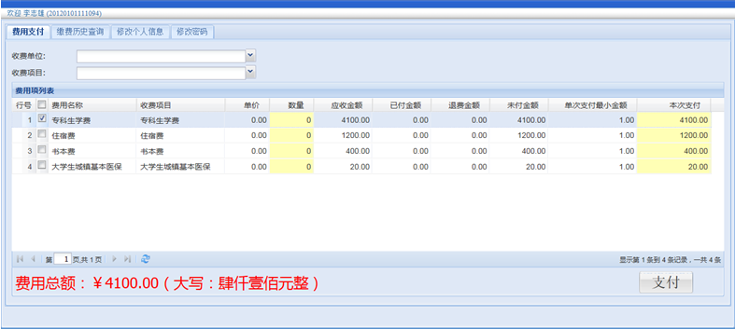
图2－2缴纳的费用总额
检查图2－2左下角的“费用总额”无误后，点击右下角 “支付” 按钮，进入支付界面如图2-3。
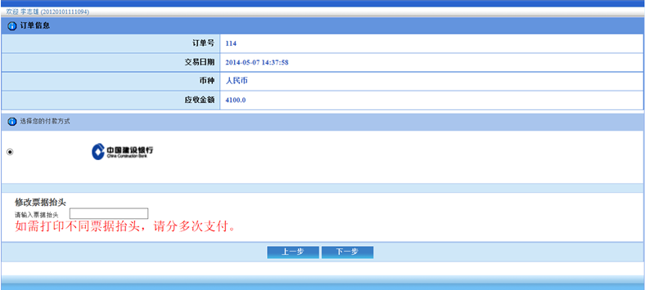
图2－3支付界面
系统进入图2－3 支付界面后会自动生成“订单号”，“交易时间”，“币种”和缴费金额。用户可以选择“支付方式”。网上缴费请选择“在线支付”。在“合作银行”中在选择支付银行。然后点击 “下一步”，会根据你所选择的银行进入该银行的支付界面。
在网银缴费成功后会产生相应的订单信息如图2-4。
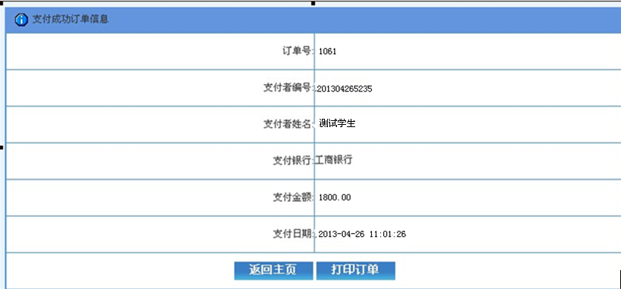
图2－4订单信息
在上图中点击 “打印订单” 进入图2-5订单信息。在图2-5中根据相关提示打印订单信息，完成缴费操作。这样我们就完成了一次缴费操作。此时“缴费历史查询”会产生一条本次缴费的相关记录（注：缴费历史查询的使用参考：2.2. 缴费历史查询）。
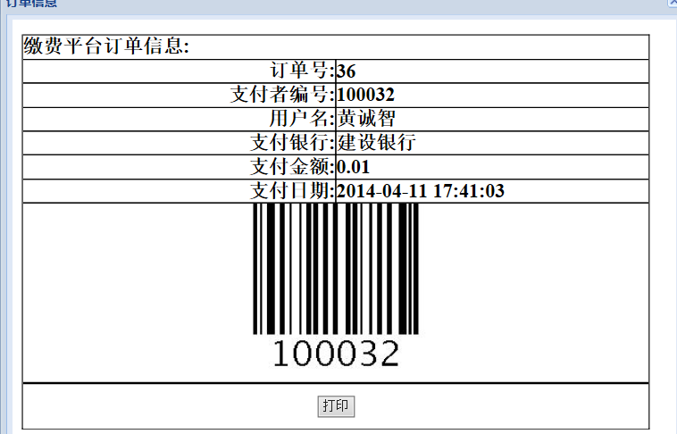
图2－5订单信息
2.2 缴费历史查询
成功登录支付平台后，点击 “缴费历史查询” 功能菜单，便可查看到所有的缴费历史记录。点击 “查看订单明细” ，弹出该条记录的订单明细，如图2-6订单明细。
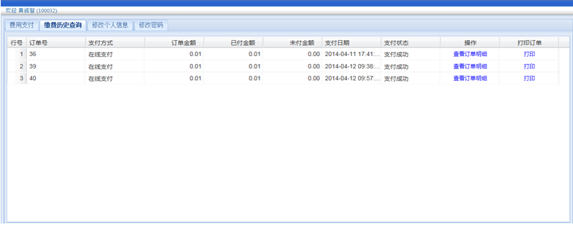
图2－6订单明细
三、系统维护
3.1 修改密码
成功登录系统后点击 “修改密码” 进行密码的修改。此时系统操作界面如图3 －1所示。用户需输入原密码和新密码并按 “修改” 按钮，完成密码修改。
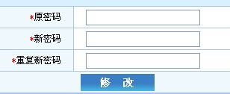
图3－1密码修改

3.2 重置密码
若遗忘密码，无法登录缴费平台，可直接在登录页面点击“密码重置”按钮，进行密码重置。

